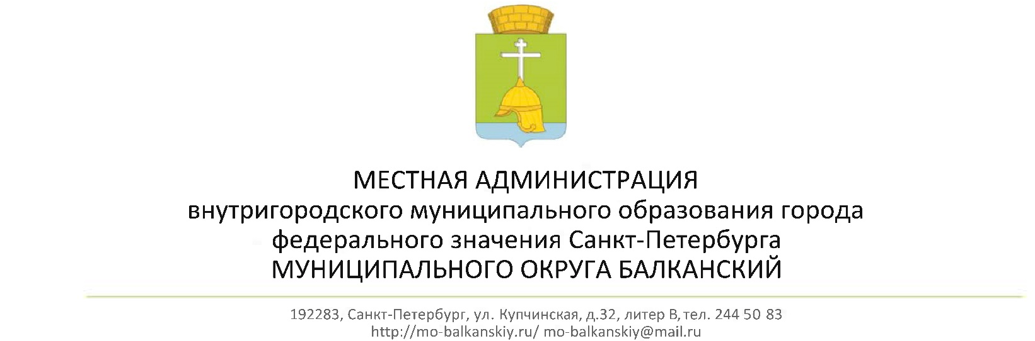
ПОСТАНОВЛЕНИЕ

07.07.2025 г. № 29

«Об исполнении бюджета внутригородского
муниципального образования города федерального значения Санкт-Петербурга муниципальный округ Балканский
за 1 полугодие 2025 года»

В соответствии со статьей 264⁶ БК РФ, статьей 26 Устава муниципального образования муниципальный округ Балканский, Положением о бюджетном процессе в муниципальном образовании муниципальный округ Балканский, местная администрация
Постановляет:
1. Утвердить отчет об исполнении бюджета внутригородского муниципального образования города федерального значения Санкт-Петербурга муниципальный округ Балканский за 1 полугодие 2025 года согласно приложению № 1 к настоящему решению:
- по доходам в сумме 61 442,6 тыс. рублей;
- по расходам в сумме 73 163,1 тыс. рублей;
- по профициту бюджета в сумме 11 720,5 тыс. рублей.
2. Утвердить:
- показатели доходов бюджета внутригородского муниципального образования города федерального значения Санкт-Петербурга муниципальный округ Балканский за 1 полугодие 2025 года по кодам классификации доходов бюджетов, согласно приложению № 2 к настоящему решению;
- показатели расходов бюджета внутригородского муниципального образования города федерального значения Санкт-Петербурга муниципальный округ Балканский 1 полугодие 2025 года по ведомственной структуре расходов бюджета согласно приложению № 3 к настоящему решению;
- показатели расходов бюджета внутригородского муниципального образования города федерального значения Санкт-Петербурга муниципальный округ Балканский за 1 полугодие 2025 года по разделам и подразделам классификации расходов бюджетов согласно приложению № 4 к настоящему решению;
- показатели источников финансирования дефицита бюджета внутригородского муниципального образования города федерального значения Санкт-Петербурга муниципальный округ Балканский за 1 полугодие 2025 года по кодам классификации источников финансирования дефицитов бюджетов, согласно приложению № 5 к настоящему решению;
3. Настоящее постановление вступает в силу с момента его подписания.
4. Контроль за исполнением настоящего постановления оставляю за собой.

Глава администрации М.А. Агеева

